CP - 22 janvier 2024

Finances – Budget
24.1 | RENOUVELLEMENT D’UNE GARANTIE D’EMPRUNT - HAUTS-DE-SEINE HABITAT - RENÉGOCIATION DE 6 EMPRUNTS | POUR
Le Département garantit actuellement 80 emprunts contractés par l’Office, pour un capital restant dû total de plus de 182,6M€ au 31 décembre 2023. Sur ces 80 prêts, Hauts-de-Seine Habitat souhaite renégocier 6 emprunts contractés auprès de la Caisse des dépôts et consignations (Banque des Territoires). Ces prêts sont actuellement garantis à 100 % par le Département et ont déjà fait l’objet d’un réaménagement en 2021.

Administration générale
24.2 | PROTOCOLE TRANSACTIONNEL - SINISTRE SÉPULTURE (BAGNEUX) | POUR
Les racines d’un arbre situé sur la voirie départementale ont endommagé une tombe : 4 860 €

Affaires sociales - Solidarités
24.3 | POLITIQUE SOLIDARITÉS - SUBVENTION COMPLÉMENTAIRE - 2023 SURESNES | POUR
Subvention de 20 000 € à la Commune de Suresnes, pour la Maison des familles (nouvelle structure d’aide à la parentalité, en particulier avec des enfants en situation de handicap, et de prévention), ouverte en 2023.

24.4 | PROTECTION SANITAIRE INFANTILE - CONVENTION ASSO CADET - ANNÉE SCOLAIRE 2023-2024 | POUR
Association CADET = Cercle d’action pour le dépistage, l’exploration et le traitement des troubles visuels.

Il s’agit ici de financer des actions de dépistages précoces (9400 réalisés pendant l’année scolaire 2022-2023, 15 000 prévus pour 2023-2024) - et dans le cadre du contrat départemental de prévention et de protection de l’enfance 2022-2024, conclu avec l’Etat et l’Agence régionale de santé d’Île-de-France, l’Etat s’engage à rembourser 50% de la subvention au Département.

Subvention proposée : 195 550 €

24.5 | INDEMNITÉS D'ADOPTION À DES FAMILLES D'ACCUEIL ADOPTANT UN ENFANT CONFIÉ À L'AIDE SOCIALE À L'ENFANCE - ANNÉE 2023 | POUR
Il s’agit d’encourager l’adoption de jeunes placés par leur famille d’accueil.
5 237,75 € pour les enfants âgés de 0 à 10 ans révolus / 5 686,70 € pour les enfants âgés de 11 ans et plus.

Santé
24.31 | HÔPITAL RAYMOND POINCARÉ - SUBV INVESTISSEMENT -  RÉNOVATION D'UN TERRAIN DE SPORT | POUR
Le programme éducatif et citoyen NOHa – lancé par le Département des Hauts-de-Seine en novembre 2023 – a permis l’accès à de nouveaux équipements sportifs au bénéfice de tous. Il mêle apprentissage de la natation et sensibilisation aux valeurs de l’Olympisme et du handicap, tout en participant pleinement à la stratégie d’héritage qui accompagne les jeux Olympiques et Paralympiques.

Le projet de plateforme extérieure d’activités physiques adaptées de l’hôpital Raymond Poincaré (AP-HP) de Garches vient compléter cette ambition, avec une approche inédite « Santé, sport, inclusion »

L’unité s’adresse aux PSH à tous les âges de la vie : enfants, adolescents et adultes (à ce jour, des personnes de 6 mois à 80 ans ont été accueillies). Elle s’adresse également à toutes les formes de handicap (physique, sensoriel et cognitif).

Patrimoine non scolaire
24.6 | MISE EN RÉFORME DE BIENS DIVERS DÉPARTEMENTAUX | POUR

24.7 | SCEAUX - FONTENAY-AUX-ROSES - CESSION D'UN FONCIER BÂTI | POUR
En 2012, la Ville de Sceaux a lancé un projet de réaménagement du secteur des Quatre-Chemins, situé au carrefour du Plessis-Robinson, de Châtenay-Malabry et de Fontenay-aux-Roses. Il est prévu la réalisation de 750 logements d’ici 2026, dont une partie en démolition-reconstruction. La moitié seront des logements sociaux.

Le terrain du Département, d’une superficie totale de 3 025 m² environ, jouxte un foncier de la Ville, sur lequel Hauts-de-Seine Habitat a livré 150 logements sociaux pour étudiants, ainsi que 15 logements locatifs sociaux ; il fait également face à la résidence des Mésanges, qui a été démolie pour accueillir 260 logements sociaux et 58 logements en accession libre.

Ce terrain avait déjà été cédé au promoteur Eiffage mais celui-ci avait cassé la vente car des surcoûts techniques liés à la pollution des sols étaient apparus. A l’issue d’un second appel d’offre, c’est le promoteur Bouygues qui a été sélectionné.

Le projet prévoit la réalisation de :
- 83 logements en accession libre, dont 46 à Sceaux et 37 à Fontenay-aux-Roses, pour un total d’environ 6 161 m² de surface de plancher (SDP), soit une surface habitable brute d’environ 5 701 m² ;
- des locaux artisanaux à Sceaux, pour un total d’environ 995 m² de SDP ;
- des stationnements en sous-sol.

24.8 | MONTROUGE - CESSION DE LOCAUX AVENUE HENRI GINOUX | POUR
43-47, avenue Henri Ginoux, à Montrouge : RDC acquis en 2003 par le Département pour y créer une PMI.

Le maire de Montrouge a écrit au Département pour acquérir ce bien pour y mettre une maison de la parentalité (qui y remplacera la PMI). Une activité de PMI restera assurée par le Département dans le cadre de cette Maison de la parentalité ; à cette fin, la Ville propose de mettre à disposition, à titre gracieux, une partie de ces locaux (d’une surface d’au moins 80 m²) au profit du Département, pour une durée d’au moins 15 ans.

Bien acheté au prix de 412 000€ en 2003 et cédé aujourd’hui à la Ville de Montrouge pour 1 412 000€.

Transports
24.9 | T1 - NANTERRE - ACQUISITION DE PARCELLES | POUR
Acquisition de six parcelles nécessaires au projet de prolongement du tramway T1. Ces emprises, en nature de trottoir, ont vocation à intégrer le domaine public routier départemental.

- Acquisition d’une parcelle située 87, avenue Joffre à Nanterre, appartenant à la SNC « Nanterre 83 Joffre » - (euro symbolique)
- Acquisition de cinq parcelles situées rue de la Côte et rue Sadi Carnot à Nanterre, appartenant à la Société Financière pour l’Habitat Aidé (SOFIHA) - (euro symbolique)

Infrastructures routières et navigables
24.26 | CONCESSION D’AMÉNAGEMENT « CŒUR DE SÈVRES » - TRANSFERT DE MAÎTRISE D’OUVRAGE - GPSO | ABSTENTION
Convention de transfert de maîtrise d’ouvrage du Département à l’établissement public territorial Grand Paris Seine Ouest, relative à la réalisation des travaux, ouvrages et équipements devant revenir au Département, au titre de la réalisation de l’opération d’aménagement « Cœur de Sèvres ».

24.27 | « PROMENADE DES JARDINS » - CONVENTION DE MAÎTRISE D'OUVRAGE ET DE FINANCEMENT AVEC LA VILLE DE SÈVRES | ABSTENTION
La « Promenade des Jardins » consiste en la création d’une promenade publique d’environ 350 mètres dans les périmètres du domaine national de Saint-Cloud et de la Cité de la céramique, le long de la RD 910, entre les travaux de la RD 910 et ceux de l’échangeur.

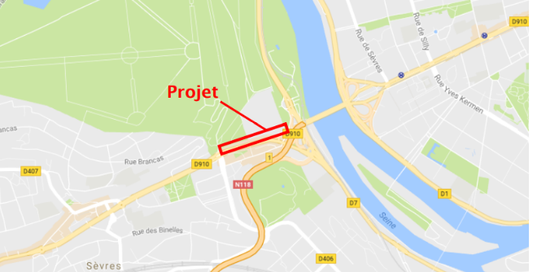

24.28 | REMPLACEMENT DE LUMINAIRES - ETABLISSEMENT PUBLIC TERRITORIAL GPSO - CONVENTION DE FINANCEMENT | POUR

24.29 | RD 906 - MALAKOFF - ACQUISITION DE PARCELLES | POUR
Acquisition de quatre parcelles, d’une superficie totale de 79 m², situées aux 148 à 158, avenue Pierre Brossolette à Malakoff, et cadastrées section L n° 203, 206, 211 et 214.

Ces parcelles appartiennent à la société anonyme d’économie mixte (SAEM) Citallios qui les a aménagées en trottoir, en sa qualité d’aménageur de la zone d’aménagement concerté (ZAC) Dolet Brossolette. Par courrier du 7 décembre 2023, Citallios a proposé la cession de ces parcelles au Département, au prix d’un euro symbolique.

24.30 | FÉDÉRATION NATIONALE DES COLLECTIVITÉS CONCÉDANTES ET RÉGIES  (FNCCR) - ADHÉSION COMPÉTENCE "ECLAIRAGE PUBLIC" | POUR
Informations et analyses, échanges d'expériences, modèles de documents techniques ou administratifs, communauté d'élus et d’experts, réponses juridiques et techniques...
Le montant annuel de la contribution est de 4 947 €.

Commande publique
24.10 | COMPTE-RENDU DES MARCHÉS ET AVENANTS - SEPTEMBRE À OCTOBRE 2023 - COMPLÉMENTS SUR LES PÉRIODES PRÉCÉDENTES | DONNE ACTE

Personnel
24.11 | RECOURS À L'APPRENTISSAGE - 2023/2024 | POUR
Actuellement, le Département accueille 70 apprentis au sein des différents pôles. Au titre de l’année scolaire 2023/2024, 104 nouveaux contrats d’apprentissages doivent être conclus.

une association aide les jeunes racisés ou au nom de famille à consonnance étrangère à trouver des stages : https://www.leparisien.fr/societe/discrimination-95-des-etudiants-qui-ne-trouvent-pas-de-stages-ont-des-noms-africains-ou-maghrebins-09-01-2024-U7L3NZNZKJBO3PUQWDPA4BMXFI.php

24.12 | MISE À DISPOSITION D'UN AGENT DU MINISTÈRE DE LA CULTURE AUPRÈS DU DÉPARTEMENT - DIRECTION DES ARCHIVES DÉPARTEMENTALES | POUR
Attaché de conservation du patrimoine – pour les archives départementales. Il est là depuis 2021 mais par erreur sa convention de détachement n’avait pas été finalisée et mise au vote.

24.13 | MAD PARTIELLE AGENT DÉPARTEMENTAL AUPRÈS DEP DES YVELINES | POUR
Par délibération du 21 septembre 2020 (rapport n° 20.184 CP), la Commission permanente a approuvé la mise à disposition partielle d’un agent départemental auprès du Département des Yvelines, afin d’engager une mission de préfiguration en vue de la création d’un service interdépartemental des modes d’accueil de la petite enfance. Il s’agit du chef du service des modes d’accueil de la petite enfance au sein du pôle Solidarités - cette délib propose de renouveler cette mise à disposition à 50%.

Eau et assainissement
24.14 | CONVENTION - OPUR 6 - ECOLE DES PONTS PARITECH | POUR
OPUR = Observatoire d’hydrologie urbaine en Ile-de-France.

La phase 6 du programme OPUR pour la période 2024 – 2028 poursuit les travaux sur la génération, le transfert et la gestion des flux d’eau et de contaminants dans les eaux urbaines. Elle sera organisée en 2 thèmes de recherches complémentaires :
- Les enjeux environnementaux et sanitaires de la Ville et de son système d’assainissement : rôle de la Ville et de son système d’assainissement dans le dépassement des frontières planétaires, avec un focus sur les micropolluants règlementaires, les plastiques et leurs additifs et les biocides ; et étude des micropolluants et microorganismes dans les stations d’épuration et les rejets de temps de pluie et développement de systèmes d’alertes pour la baignade ;
- La valorisation des eaux urbaines dans un contexte de changement : gestion à la source des eaux pluviales urbaines, de l’échelle de l’ouvrage à l’échelle de la ville (fonctionnement hydrologique, transfert et devenir des contaminants dans le sol des ouvrages, et évolution de ceux-ci sur le long terme), ainsi que ressources en eau alternatives dans une approche de cycles courts.

24.15 | ADHÉSION - ASSOCIATION POUR LE DÉVELOPPEMENT OPÉRATIONNEL ET LA PROMOTION DES TECHNIQUES ALTERNATIVES EN MATIÈRE D’EAUX PLUVIALES (ADOPTA) | POUR
Rapport d’activité 2022 : https://www.adopta.fr/wp-content/uploads/2023/03/Adopta-bilan-2022-v3.pdf

https://www.adopta.fr/
La cotisation annuelle s’élève à 700 € par an.
Le président est Jean-Jacques Hérin, et depuis 1997 ! Il est aussi Président pour les Hauts-de-France de l’ATSEE, l’association française pour les professionnels du traitement de l’eau et des déchets (https://www.astee.org/), depuis 2020. Membres du Bureau de l’ADOPTA : https://www.adopta.fr/association/#bureau

Affaires européennes
24.16 | FSE+ 2021-2027 - CONVENTION DE SUBVENTION GLOBALE | POUR
Le FSE+ a pour objet de soutenir la stratégie de solidarités du Département. Ce fonds européen vise à favoriser l’insertion professionnelle et l’inclusion sociale des personnes les plus éloignées du marché du travail et des plus vulnérables, ou des exclus, et notamment les jeunes.

La période de réalisation des opérations programmées s’étend du 1er janvier 2023 au le 30 juin 2028.

L’organisme intermédiaire doit assurer a minima l’information des bénéficiaires potentiels par la publication d’appels à projets permettant d’assurer le respect du principe de transparence dans l’attribution des aides FSE+ ; l’accompagnement des porteurs de projets dès le dépôt de la demande de subvention.

- Priorité 1. Objectif spécifique H - Favoriser l'inclusion active afin de promouvoir l'égalité des chances, la non-discrimination et la participation active, et améliorer l'employabilité, en particulier pour les groupes défavorisés
- Priorité 1. Objectif spécifique L - Promouvoir l'intégration sociale des personnes exposées au risque de pauvreté ou d’exclusion sociale, y compris les personnes les plus démunies et les enfants
- Priorité 2. Objectif spécifique A - Améliorer l'accès à l'emploi et aux mesures d'activation de tous les demandeurs d'emploi, notamment des jeunes, en particulier par la mise en œuvre de la garantie pour la jeunesse, des chômeurs de longue durée et des groupes défavorisés sur le marché du travail, et des personnes inactives, ainsi que par la promotion de l'emploi indépendant et de l'économie sociale.

Relations et coopération internationales
24.17 | DISPOSITIFS D'ÉDUCATION À CITOYENNETÉ ET À LA SOLIDARITÉ INTERNATIONALE - RÈGLEMENT D'ORGANISATION DES COMMISSIONS DE SÉLECTION | POUR
Le dispositif Initiatives Jeunes Solidaires (IJS) permet d’accompagner chaque année plus d’une centaine de jeunes Altoséquanais dans la réalisation d’un projet à l’étranger.

La commission sélectionne les projets lauréats et propose à l’organe délibérant des montants à leur attribuer en vue de leur réalisation. Elle est composée de huit membres du Conseil départemental ayant voix délibérative, auxquels peuvent être adjoints des membres avec voix consultative.

Contractualisation municipale
24.32 | CDDV – Montrouge 2024-2026 | POUR
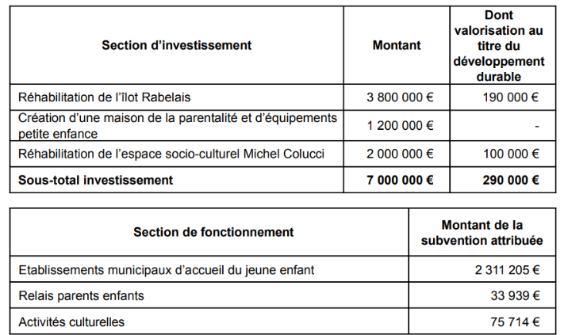
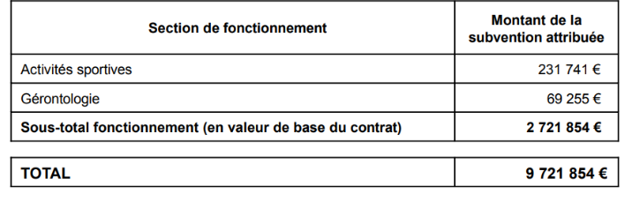

24.33 | CDDV – Marnes-la-Coquette – Avenant n°1 - 2022-2024 | NPPV

Habitat – Politique de la ville
24.45 | Logements sociaux site Pozzo di Borgo – Saint-Cloud | POUR
Le Centre régional des œuvres universitaires et scolaires (CROUS) de l’académie de Versailles a sollicité auprès du Département l’attribution d’une subvention d’investissement pour la réalisation d’une opération de création de 71 logements locatifs sociaux pour étudiants à Saint-Cloud.
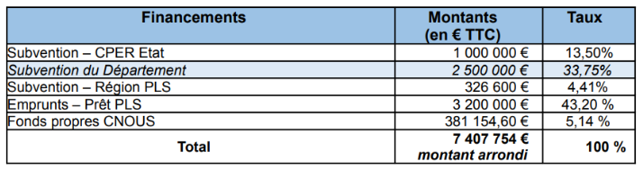

24.46 | ADIL 92 – SUBVENTION DE FONCTIONNEMENT ET DÉSIGNATION NOUVEAU REPRÉSENTANT DU DÉPARTEMENT | POUR
Agence départementale d’information sur le logement des Hauts-de-Seine (ADIL 92).

Subvention départementale sollicitée : 190 000 €.

Bedin démissionnaire, Rita Demblon-Pollet (canton Rueil-Malmaison) proposée en remplacement.

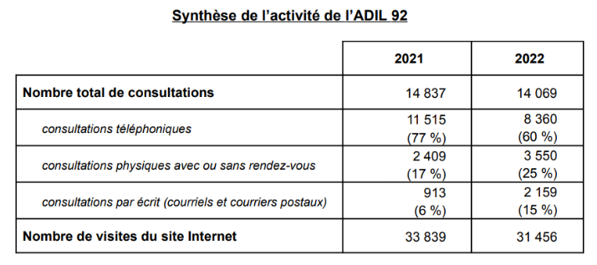
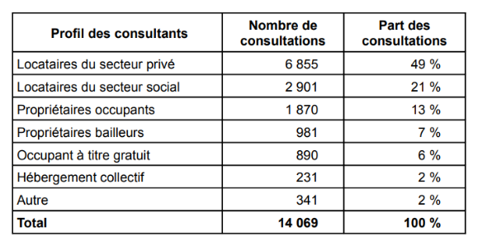
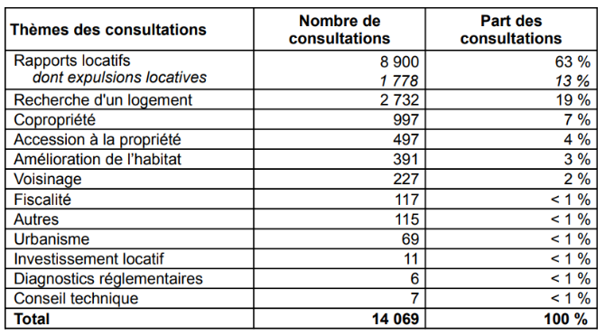

24.47 | Aides départementales aux particuliers | POUR
65 subventions pour l’amélioration et l’adaptation de l’habitat privé, pour un montant total de 230 863 €.

- Les prix (et le reste à charge) pour les adaptations de salle de bain à la perte d’autonomie me paraissent toujours énormes. Nous avons des adaptations à 7 000 € (plafond maximum du montant subventionnable – donc cela se trouve le devis est encore plus haut ou bien le devis s’est calé pile au plafond maximum, comme le faisaient les opticiens autrefois) pour une subvention de 4 200 € (donc reste à charge de 2 800 €). Sachant que le coût moyen d’une réfection totale de salle de bain en France est de 5 300 € (https://www.travaux.com/construction-renovation-maison/guide-des-prix/prix-amenagement-de-salle-de-bain ).

Attractivité du territoire
24.18 | CCI 92 - CONVENTION DE PARTENARIAT | POUR
Ce programme d’action s’étendra sur une période de 18 mois, de janvier 2024 à juin 2025. Le budget prévisionnel global, estimé par la CCI 92, s’élève à environ 700 000 € ; il sera cofinancé par le Département à hauteur maximale de 350 000 €.

24.19 | CMA 92 - CONVENTION DE PARTENARIAT | POUR
Ce programme s’étendra sur une période de 18 mois, de janvier 2024 à juin 2025. Le budget prévisionnel global, estimé par la CMA 92, s’élève à environ 700 000 € ; il sera cofinancé par le Département à hauteur maximale de 350 000 €.

Tourisme
24.34 | DÉSIGNATION DU REPRÉSENTANT DU DÉPARTEMENT AU COMITÉ DE PILOTAGE - COMITÉ D’ITINÉRAIRE DE LA SEINE À VÉLO | POUR
La Seine à Vélo, itinéraire cyclable de 400 km reliant Paris au Havre, Honfleur et Deauville, est né en 2015 de la volonté des Départements normands et franciliens proches du fleuve d’offrir une expérience touristique unique à vélo entre Paris et la mer. Dans les Hauts-de-Seine, son tracé de 17 km passe par le nord du département, reliant Villeneuve-la-Garenne à Rueil-Malmaison par les berges de Seine.

David-Xavier Weiss avait été préalablement désigné comme représentant du Département au Comité de pilotage, instance de gouvernance du Comité d’itinéraire de La Seine à vélo. Or, par arrêté n° 2023-DAJA-53 du 31 août 2023, Josiane Fischer a été nommée Conseillère départementale déléguée en charge du Tourisme, en remplacement de Monsieur David-Xavier Weiss.

24.35 | ASSOCIATION ACTEURS DU TOURISME DURABLE (ATD) - ADHÉSION | POUR
Depuis 2011, ATD – association à but non lucratif – regroupe différents acteurs (250 membres), issus de tous les secteurs de l’économie touristique, de la petite entreprise au groupe international, et constitue le premier réseau professionnel national visant à faire évoluer l'ensemble du secteur vers des pratiques plus responsables, par la création de synergies et la valorisation de bonnes pratiques.

Parmi les adhérents, on compte cinq structures altoséquanaises : Best Western France, Iparla Editions, Issy Tourisme International, Majorian, et CCI France.

Le montant de la participation annuelle du Département s’élève à 1944 €.

Education
24.48 | RESTAURATION SCOLAIRE – RAPPORT ANNUEL CONCESSIONNAIRE ELIOR 2021-2022 | DONNÉ ACTE
Les principales prestations du concessionnaire consistent en la production, la livraison, la distribution des repas, l’entretien des locaux et des équipements de restauration, ainsi que le pointage, la facturation, l’encaissement des recettes et la gestion des impayés des familles et des commensaux.

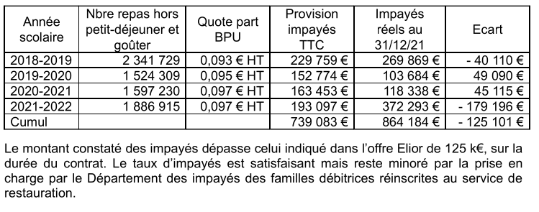

Taux de fréquentation
- 2018-2019 : 64,47 %
- 2019-2020 (COVID) : 61,8% (21.281 - Education - Restauration scolaire collèges publics - Rapport annuel 2019-2020.pdf)
- 2020-2021 : 61,8% (baisse expliquée par la situation sanitaire encore dégradée 22.225 - COLLEGES - Restauration scolaire collèges publics - Rapport annuel concessionnaire 2020-2021 (87 pages).pdf)
- 2021-2022 (ce rapport – qui aurait dû vous être soumis en 2023) : 58,20 % (cette fois-ci la baisse est expliquée par les conséquence encore visibles de la crise sanitaire, “les nouvelles habitudes des familles” et l’inflation, même si les tarifs n’ont pas augmenté depuis 2016).

24.20 | COLLÈGES PUBLICS - UTILISATION DES GYMNASES NON DÉPARTEMENTAUX - VERSEMENT DE L'ACOMPTE 2023-2024 ET DE SOLDES DE L'ANNÉE SCOLAIRE 2022-2023 | POUR
Parmi les collèges concernés : Paul Eluard à Chatillon, Gay Lussac et Paparemborde à Colombes, Les Ormeaux à FAR, Henri Wallon et Paul Bert à Malakoff, Haut Mesnil et Maurice Genevoix à Montrouge.

Le Département alloue aux collèges une aide aux frais d’utilisation des gymnases municipaux, pour ceux qui ne disposent pas de leur propre gymnase ou dont la capacité de celui-ci ne leur permet pas d’assurer la totalité des heures d’enseignement d’EPS, prévues par les programmes de l’Education nationale.

24.21 | COLLÈGES PRIVÉS - AIDE SOCIALE À LA DEMI-PENSION - SUBVENTIONS INITIALES - ANNÉE SCOLAIRE 2023-2024 | POUR
Depuis la rentrée de septembre 2014 la prise en charge peut aller jusqu’à 85 % du tarif de référence, soit 4,28 € pour les demi-pensionnaires et 9,61 € pour les internes des collèges privés du département en fonction du QFM.

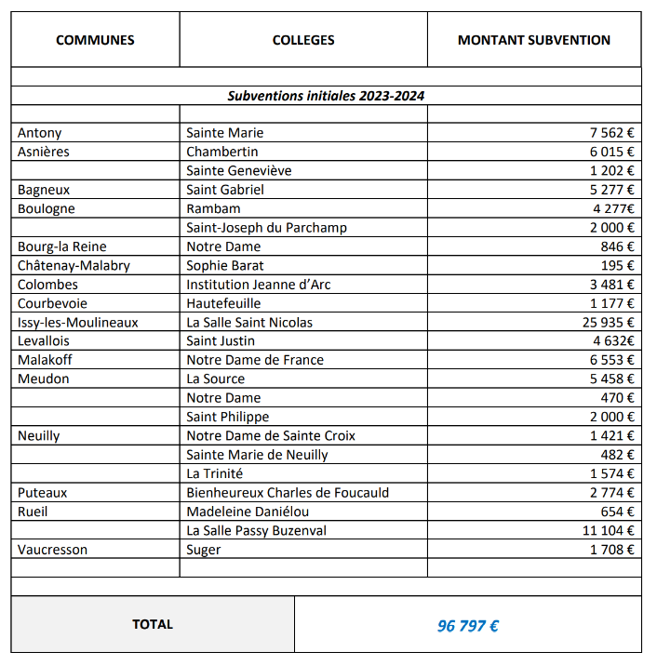

24.22 | SECTORISATION DES COLLÈGES - MISE À JOUR | POUR
Prendre en compte les rues nouvellement créées par les communes. Sur l’ensemble des 6 800 rues constituant la sectorisation du Département, 107 ajouts de rues vous sont proposés, dans 15 communes du Département. Il n’est procédé à aucune modification des répartitions entre les secteurs des collèges.

24.23 | « CHÂTENAY-MALABRY PARC - CENTRALE » - CONVENTION D’OCCUPATION TEMPORAIRE - CHANTIER DU FUTUR COLLÈGE GUSTAVE EIFFEL | POUR
Conformément aux dispositions du contrat de concession conclu avec la Commune de Châtenay-Malabry, la « SEMOP Chatenay-Malabry Parc - Centrale » doit remettre aux collectivités compétentes les terrains destinés à accueillir les équipements publics dont elles conservent la maîtrise d’ouvrage. A ce titre, le Département a approuvé l’acquisition à l’euro symbolique auprès de la SEMOP des terrains suivants, d’une superficie d’environ 7 557 m², correspondant à l’assiette du collège :

- Une emprise foncière d’une surface d’environ 2 155 m², issue de la division de la parcelle cadastrée section AF n° 124, d’une contenance de 11 523 m² ;
- Une emprise foncière d’une surface d’environ 5 402 m², issue de la division de la parcelle cadastrée section AM n° 155, d’une superficie d’environ 5 612 m².

Le présent rapport soumet à votre approbation une convention d’occupation d’un terrain limitrophe, situé dans la ZAC Châtenay-Malabry Parc - Centrale, pour le chantier du futur collège Gustave Eiffel. Le chantier de construction nécessite en effet des accès, des emprises en périphérie des futures façades pour les travaux et pistes véhicules, ainsi que des zones de stockage et d’implantation de la base vie.

24.24 | PASS + HAUTS-DE-SEINE / YVELINES - AFFILIATION DE NOUVEAUX ORGANISMES | POUR

Sports
24.25 | RELAIS DE LA FLAMME - JEUX PARALYMPIQUES - CONVENTION | POUR
La flamme Paralympique traversera le Département des Hauts-de-Seine le 27 août 2024 :

- Un premier point, représentant la culture, le patrimoine et le sport dans le Département, avec le domaine national de Saint Cloud ;
- Un second point, en lien avec la thématique du handicap, à Vaucresson et Garches avec le lycée EREA Toulouse-Lautrec et l’hôpital Raymond-Poincaré AP-HP.

Culture
24.36 | CULTURE - LA SEINE MUSICALE - SUBVENTIONS 2024 - ERDA POUR INSULA ORCHESTRA - ACADÉMIE MUSICALE PHILIPPE JAROUSSKY - LA MAÎTRISE DES HAUTS-DE-SEINE | POUR
Le montant total de ces subventions s’élève à 5 272 825 € au titre de l’année 2024.

- Insula orchestra : 3 357 825 €
- Académie Musicale Philippe Jaroussky : 200 000 €
- La maîtrise des Hauts-de-Seine : 1 645 000 €

24.37 | CULTURE - CONSERVATION DES ANTIQUITÉS ET OBJETS D'ART - SUBVENTION D'INVESTISSEMENT - MEUDON | POUR
Cette demande de subvention, qui n’entre pas dans le cadre des contrats de développement établis avec le Département, est proposée au titre de la conservation des antiquités et objets d’art (CAOA) : attribution d’une subvention à la Commune de Meudon, pour la restauration du tableau L’Apparition de la Vierge à Saint-Norbert, de l’église Saint-Martin à Meudon.

Montant de la subvention (à égalité avec la ville de Meudon) : 3 828,75 € HT.

24.38 | SUBVENTION INVESTISSEMENT - TRAVAUX SÉCURITÉ ACCESSIBILITÉ PMR – ASSO EPUMSVA | POUR
EPUMSVA = Association de l’Eglise Protestante Unie de Meudon-Sèvres-Ville-d’Avray.

- Accessibilité des personnes à mobilité réduite (PMR) : aménagement des portes, de l’escalier, de toilettes spécifiques et création d’un monte-personnes ;
- Conformité aux exigences d’économies d’énergie (la chaudière d’origine, au fuel, avec des déperditions thermiques car le bâtiment n’est pas isolé) ;

Au regard du projet d’ouverture du centre à un large public porté par l’association, il est proposé d’accorder, pour les seuls travaux de réparation, rénovation liée à la sécurité et à la mise aux normes de l’accessibilité aux PMR de la « Maison des Eclaireurs », une subvention départementale d’investissement de 126 000 €, pour une dépense subventionnable de 630 300 € TTC.

24.39 | CULTURE - Restauration boudoir Eugénie Renique - Subvention Association des Amis Maison Massena - Bagneux | POUR
Les locaux où se situe le boudoir, propriété de l’association diocésaine de Nanterre, sont mis à disposition de l’Association pour l’amitié, qui œuvre dans l’aide aux plus démunis. Il s’agit d’un presbytère acheté par une danseuse de l’Opéra, courtisane et maîtresse de Massena.

Subvention de 20 000 € (la mairie de Bagneux financera 6 000 €).

24.40 | CULTURE - Dispositif 1 mois 1 œuvre - Contrat et conventions | POUR

24.41 | CULTURE - Maison Chateaubriand - Edition illustrée Atala Amours Deux Sauvages Désert | POUR

24.42 | CULTURE – Maison Chateaubriand – Expo Renée ou la nature des choses – Avenant 2 | POUR

24.43 | ARCHIVES – Contrat remise fichiers numériques | POUR

24.44 | CULTURE - Subvention fonctionnement protection patrimoine immatériel | POUR

